05 DE OCTUBRE
SESIÓN EXTRAORDINARIA DE AYUNTAMIENTO NÚMERO 2
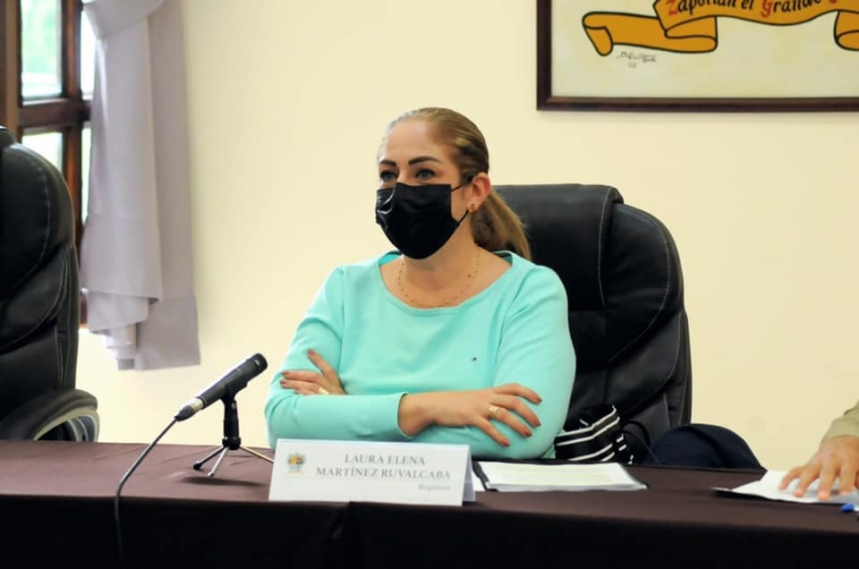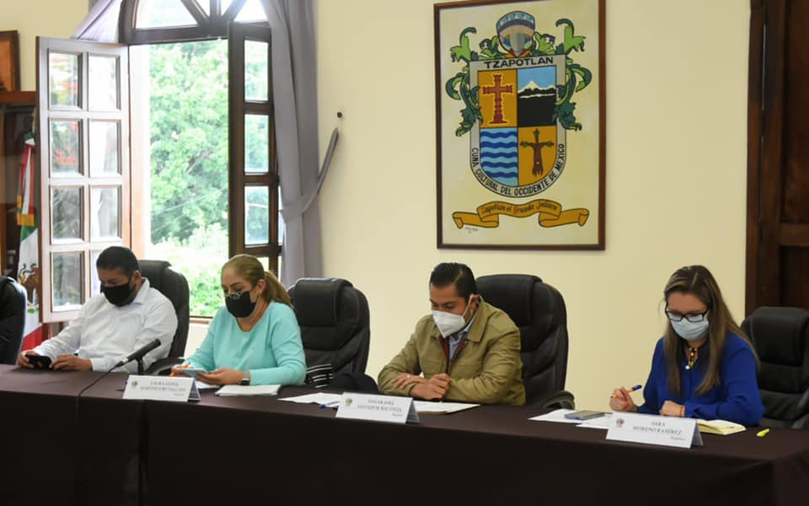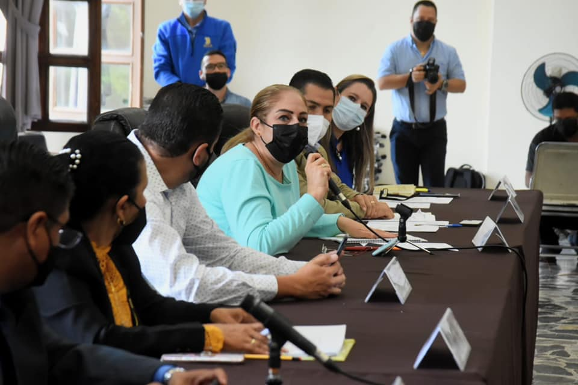

11 DE OCTUBRE DEL 2021
VISITA Y PLATICA CON TITULAR DE LA RED DE CENTROS DE INNOVACIÓN SUR 1 UBICADO EN ESTA CIUDAD
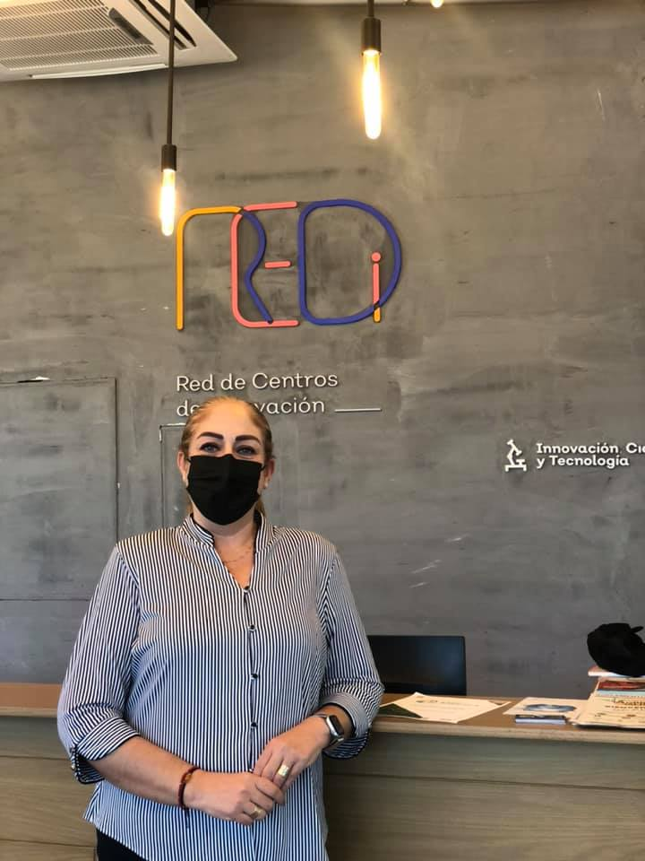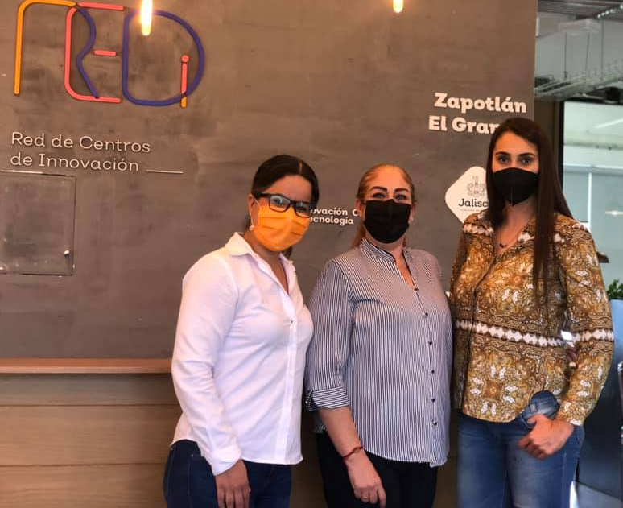
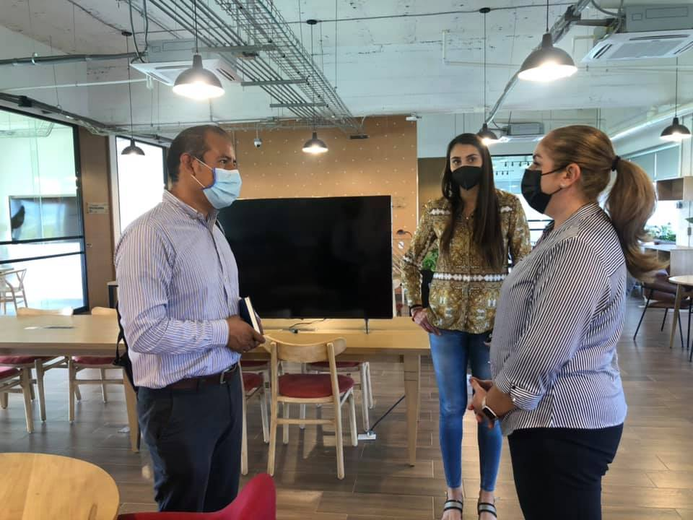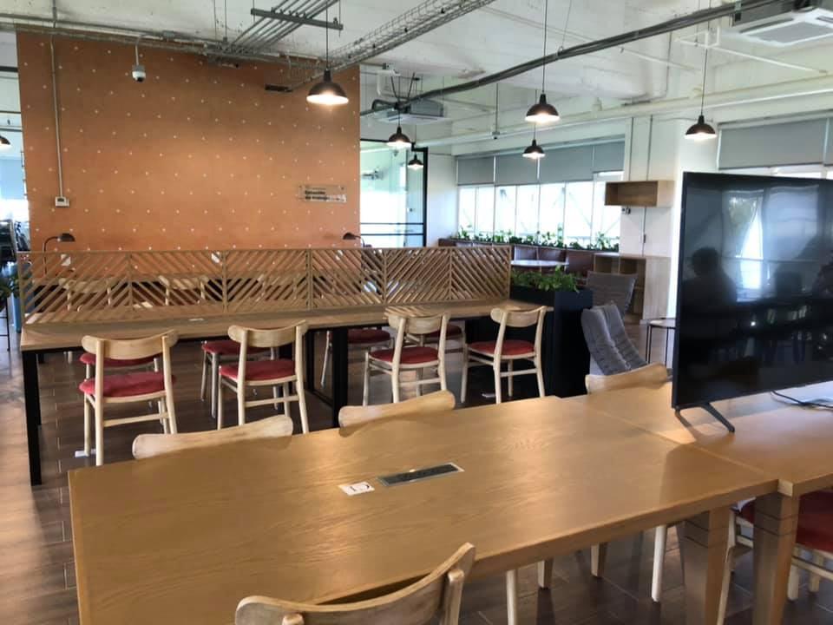
13 DE OCTUBRE DEL 2021
VISITA A LA SECRETARIA DE AGRICULTURA Y DESARROLLO TERRITORIAL DEL ESTADO DE JALISCO

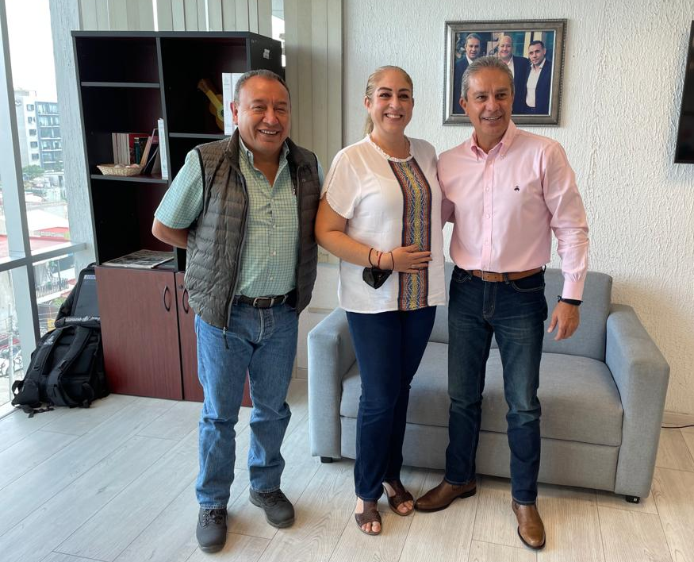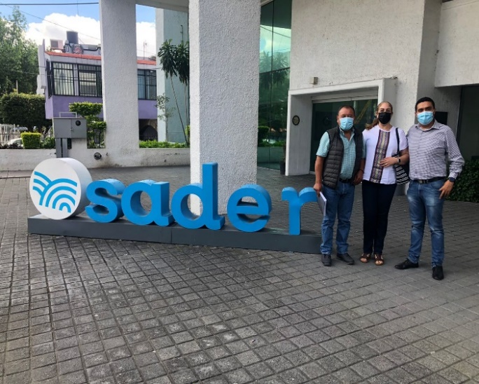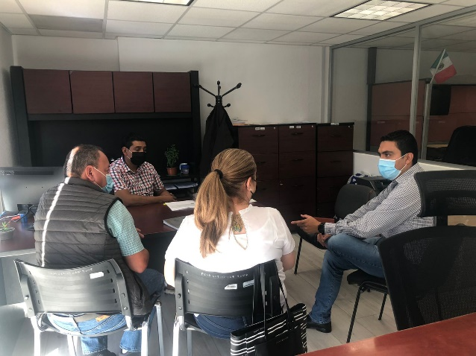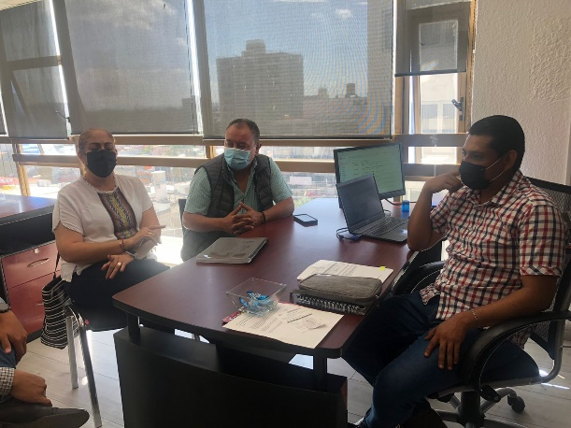

18 DE OCTUBRE DEL 2021
INSTALACIÓN DE LA COMISIÓN EDILICIA PERMANENTE DE INNOVACIÓN, CIENCIA Y TECNOLOGÍA

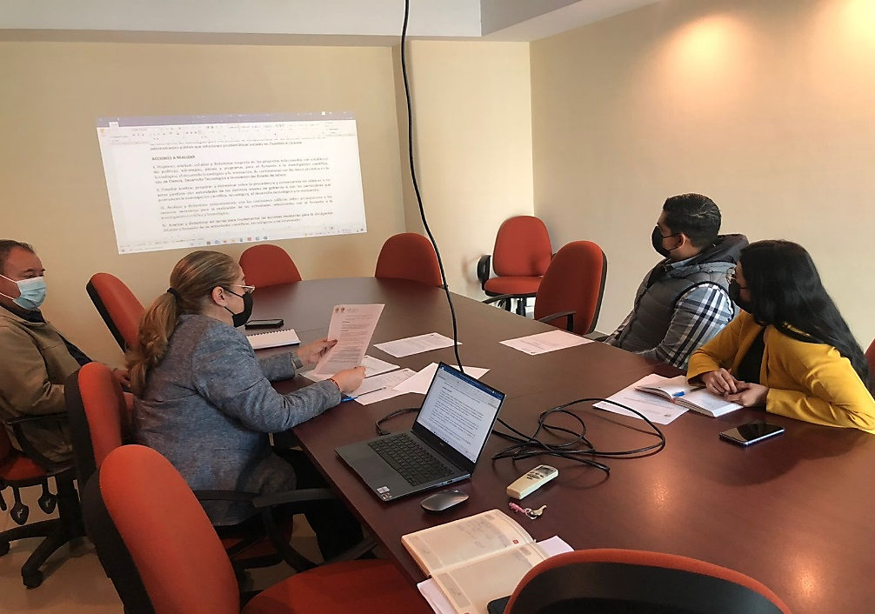
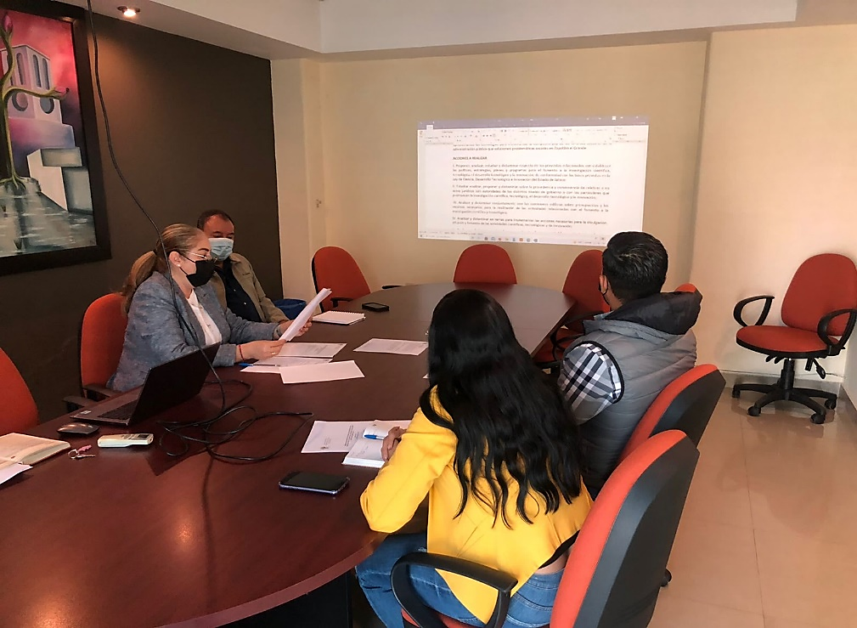

INSTALACIÓN DE LA COMISIÓN EDILICIA PERMANENTE DE CULTURA, EDUCACIÓN Y ACTIVIDADES CIVICAS
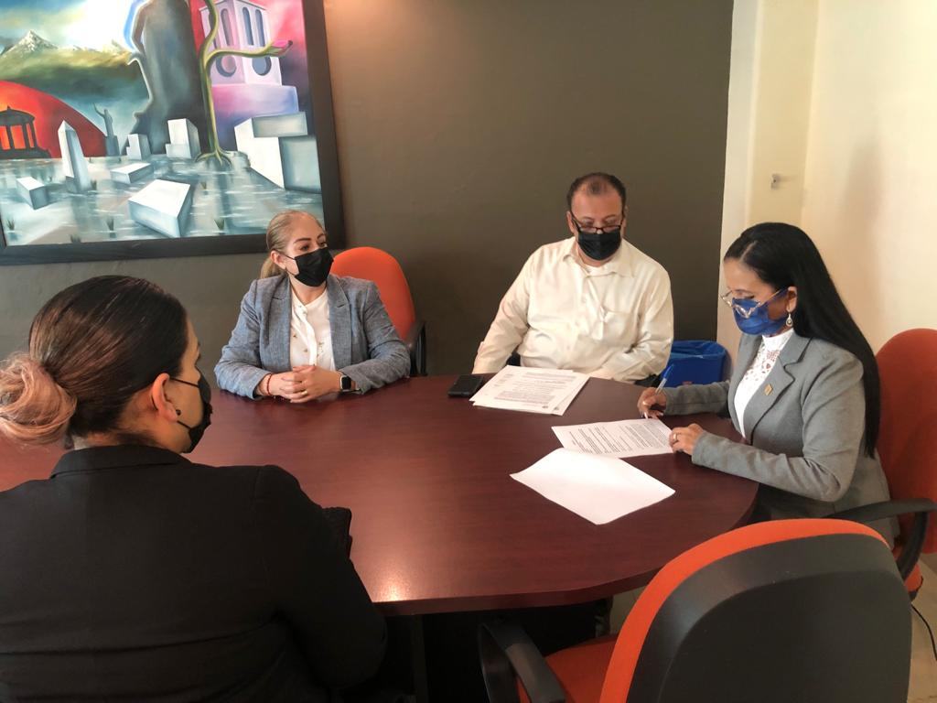
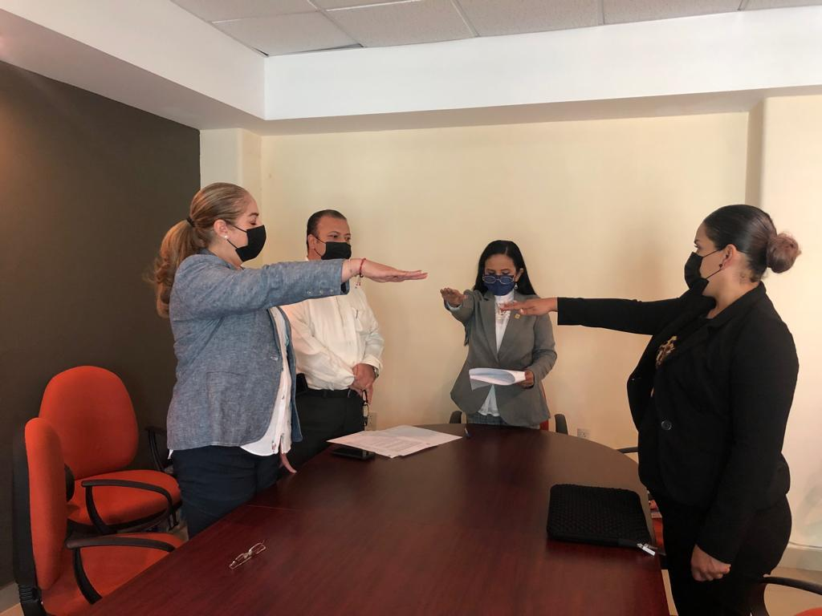

21 DE OCTUBRE DEL 2021
SESIÓN ORDINARIA DE AYUNTAMIENTO NÚMERO 1 Y SESIÓN EXTRAORDINARIA DE AYUNTAMIENTO NÚMERO 3

26 DE OCTUBRE DEL 2021
INSTALACIÓN DE LA COMISIÓN EDILICIA PERMANENTE DE DERECHOS HUMANOS, DE EQUIDAD DE GENERO Y ASUNTOS INDIGENAS

INSTALACIÓN DE LA COMISIÓN EDILICIA PERMANENTE DE HACIENDA PUBLICA Y PATRIMONIO MUNICIPAL

29 DE OCTUBRE DEL 2021
SESIÓN EXTRAORDINARIA DE AYUNTAMIENTO NÚMERO CUATRO
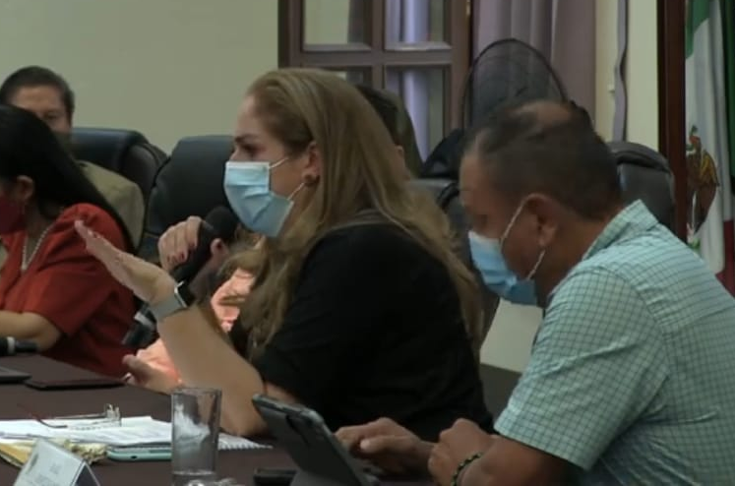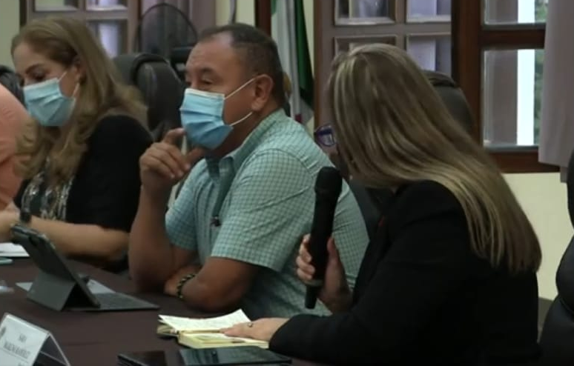
03 DE NOVIEMBRE DEL 2021
RUEDA DE PRENSA DONDE SE ANUNCIÓ LA 10° EDICIÓN DE LA FERIA DE LA CIENCIA Y TECNOLOGÍA 2021
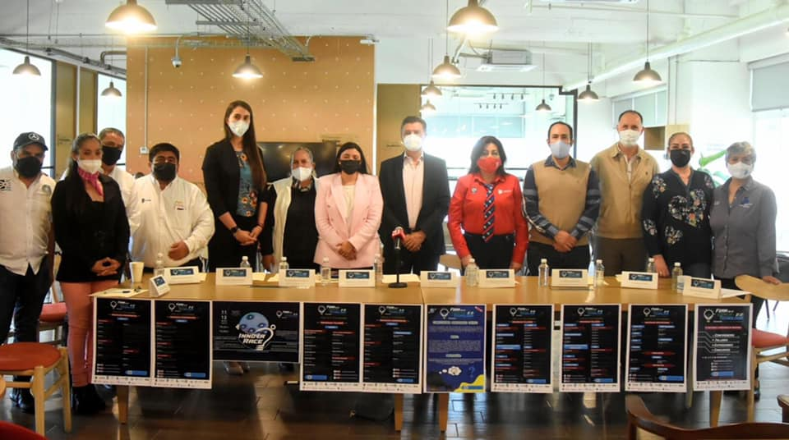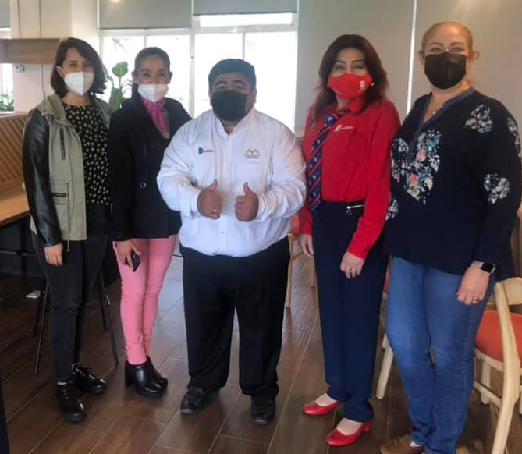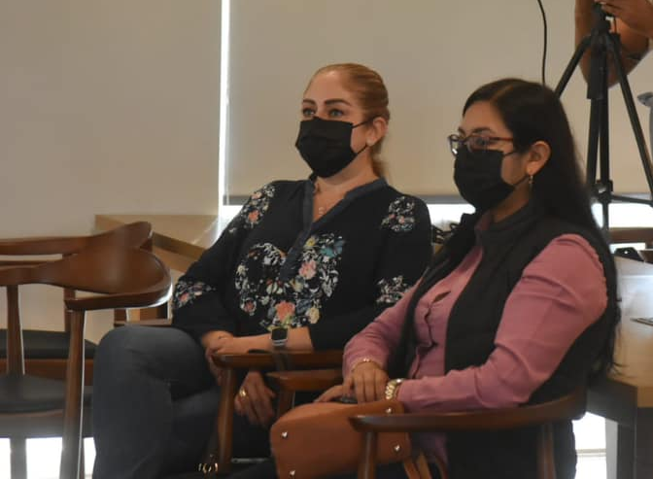

05 DE NOVIEMBRE DEL 2021
SESIÓN DE COMISIÓN DE HACIENDA
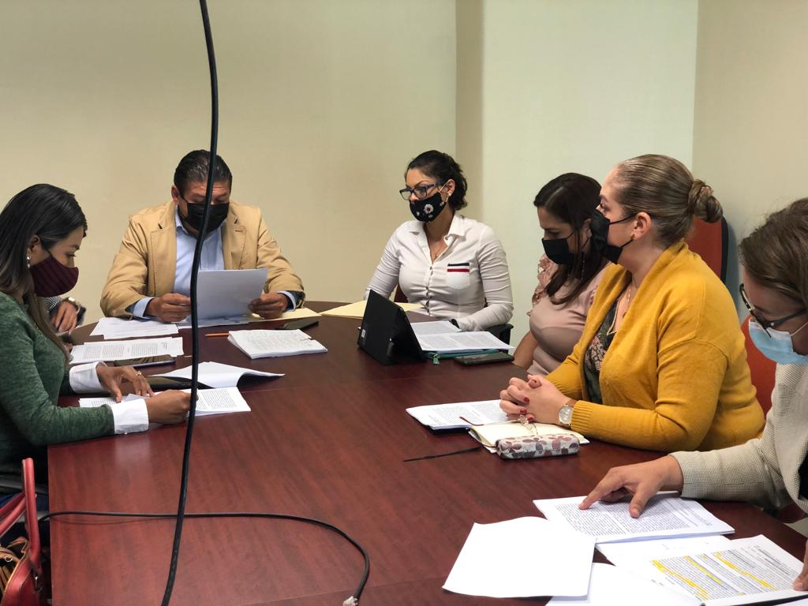

SESIÓN EXTRAORDINARIA DE AYUNTAMIENTO NÚMERO 05
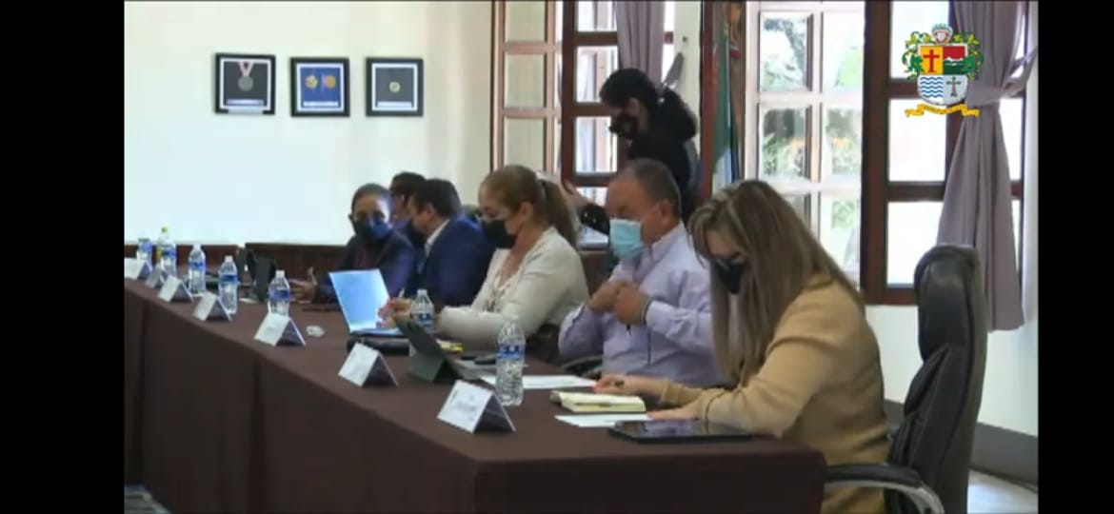
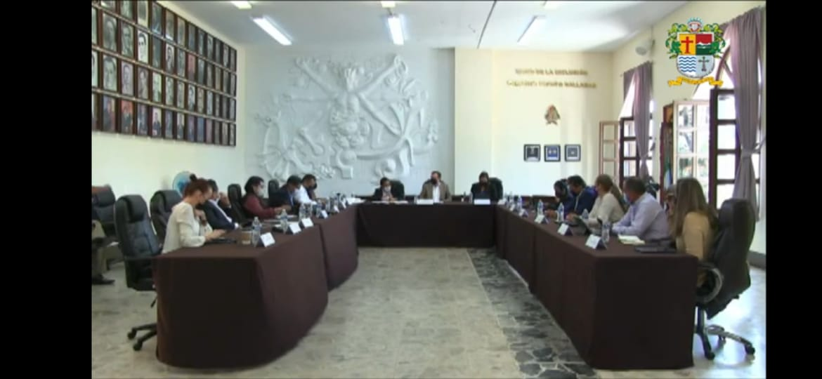
09 DE NOVIEMBRE DEL 2021
SESIONES EXTRAORDINARIAS DE AYUNTAMIENTO NÚMERO 06 Y 07
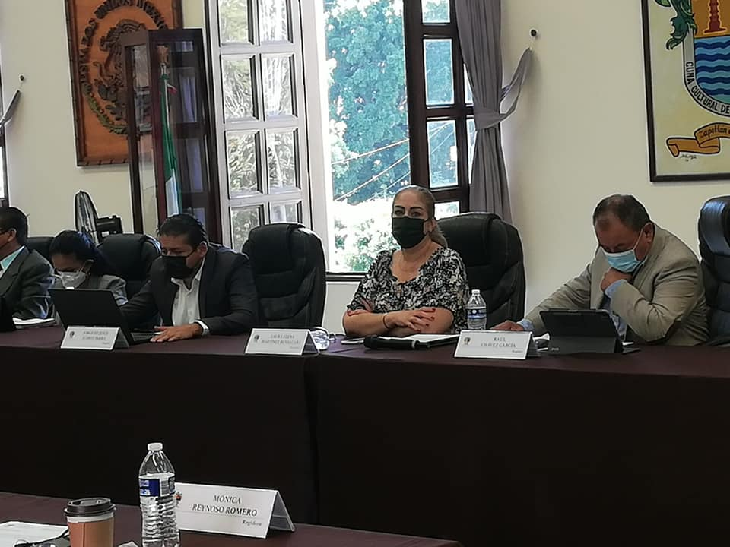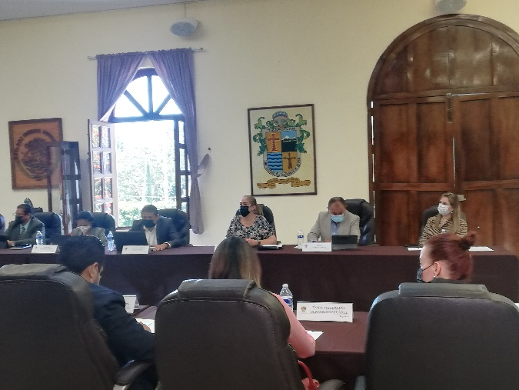

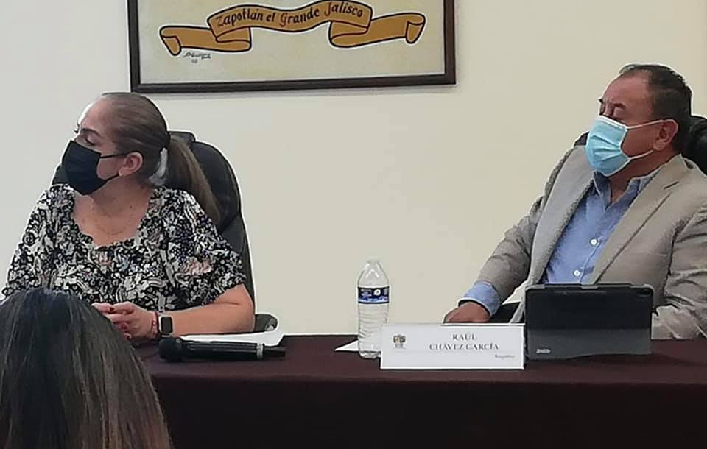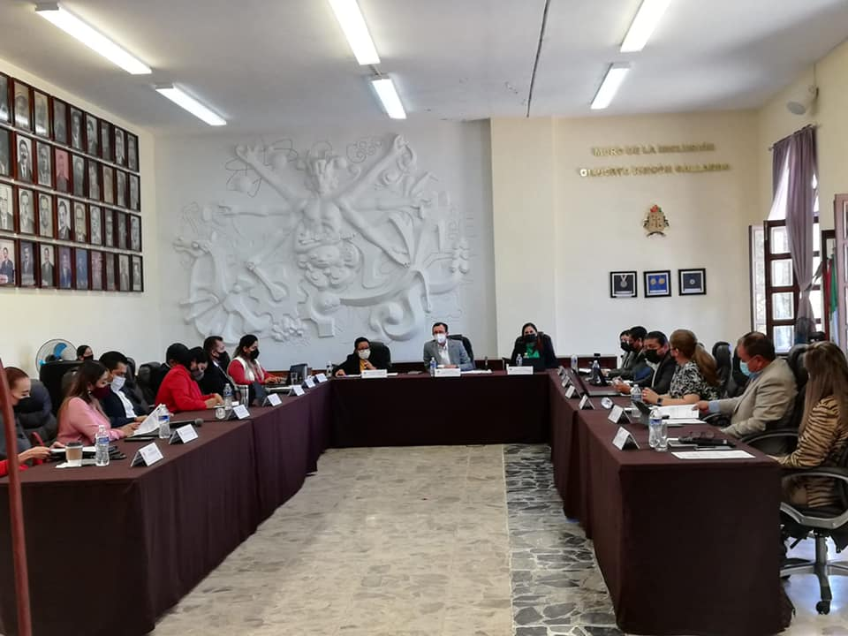
10 DE NOVIEMBRE DEL 2021
INNAGURACIÓN DE LA 10° EDICIÓN DE LA FERIA DE LA CIENCIA Y TECNOLOGÍA 2021

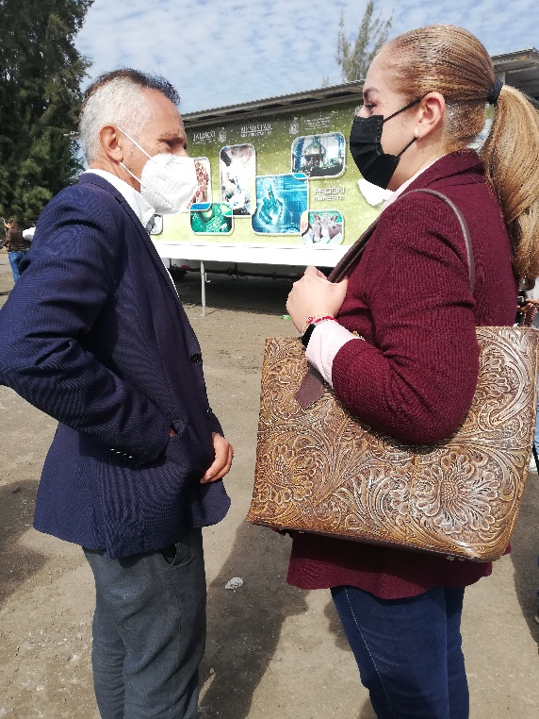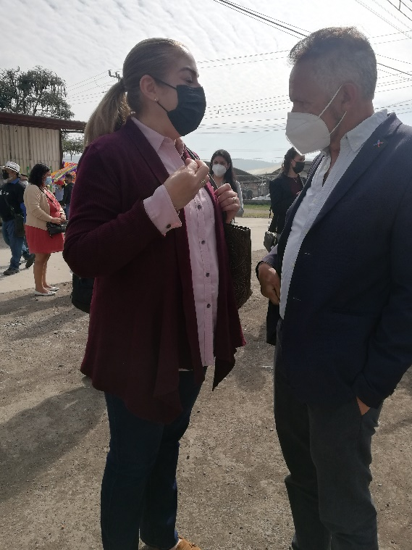
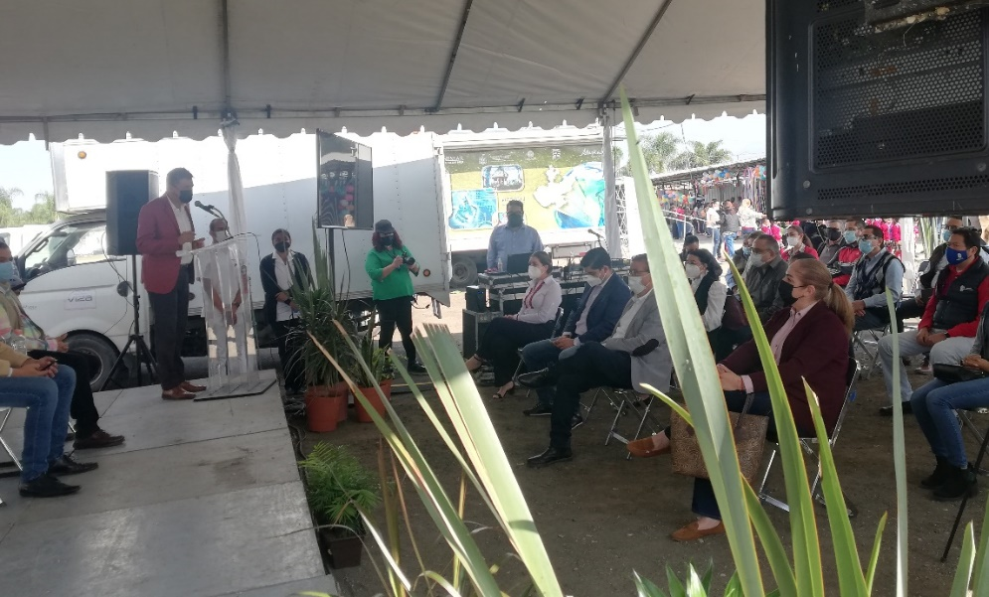
SESIÓN DE DIVERSAS COMISIONES PARA INSTALACIÓN DE MESAS RECEPTORAS PARA LA CELEBRACIÓN DE VOTACIONES DE DELEGADOS
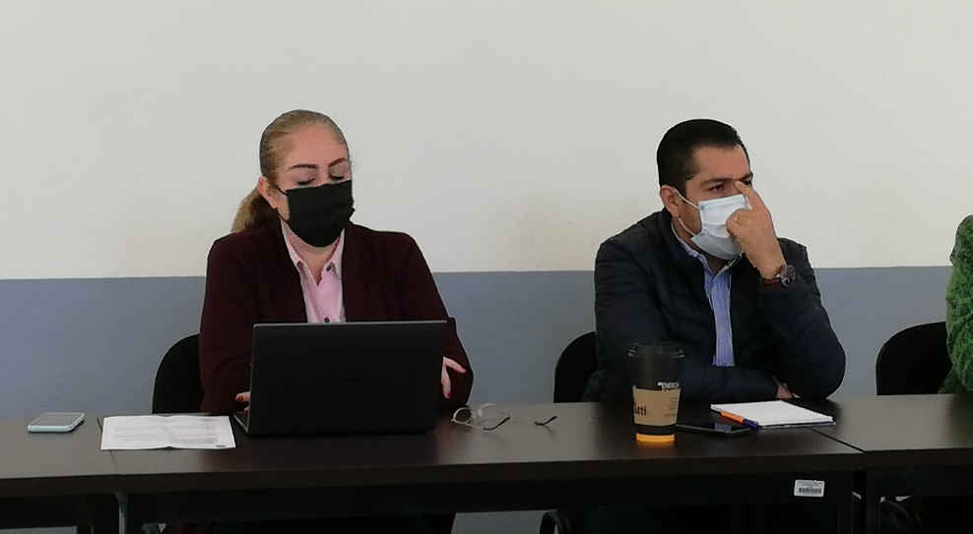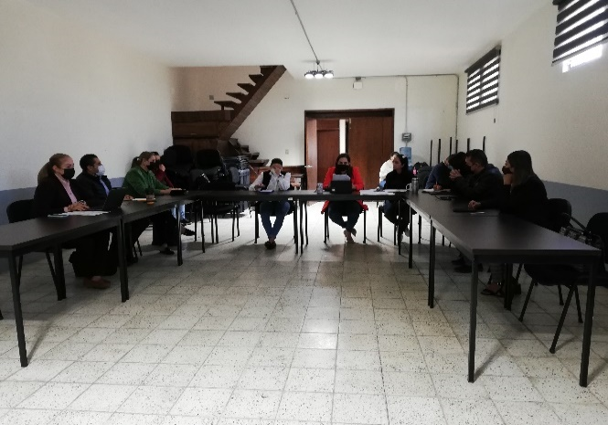
12 DE NOVIEMBRE DEL 2021

INNAGURACIÓN DE LA FERIA MUNICIPAL DE LA SALUD
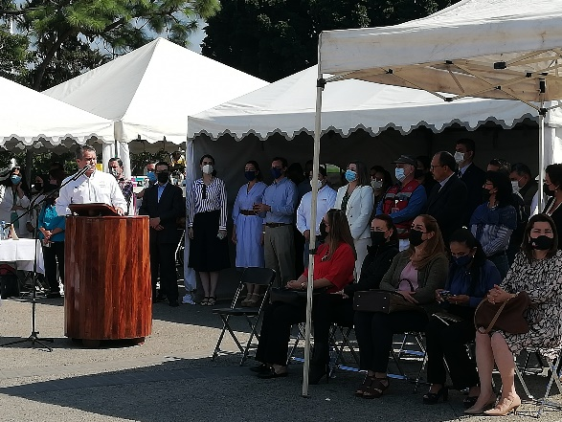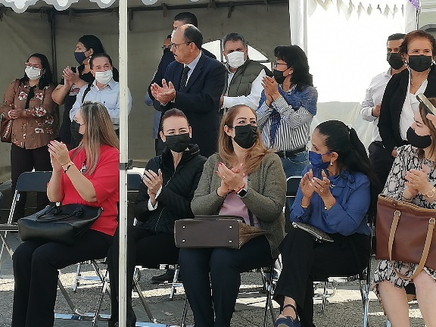
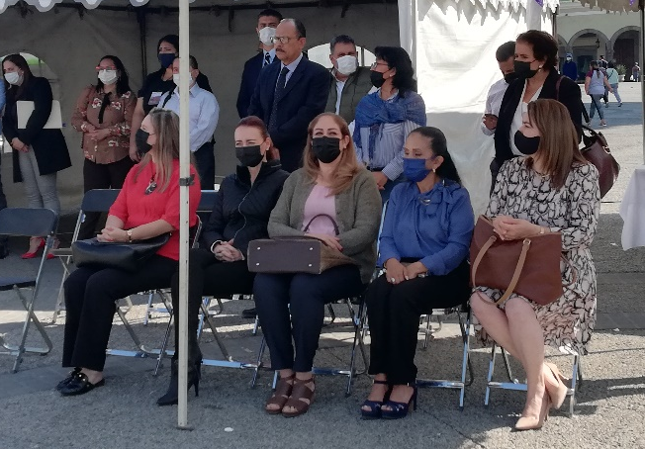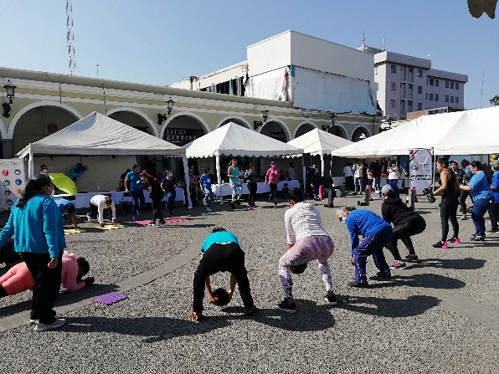

SESIÓN ORDINARIA DE AYUNTAMIENTO NÚMERO 02

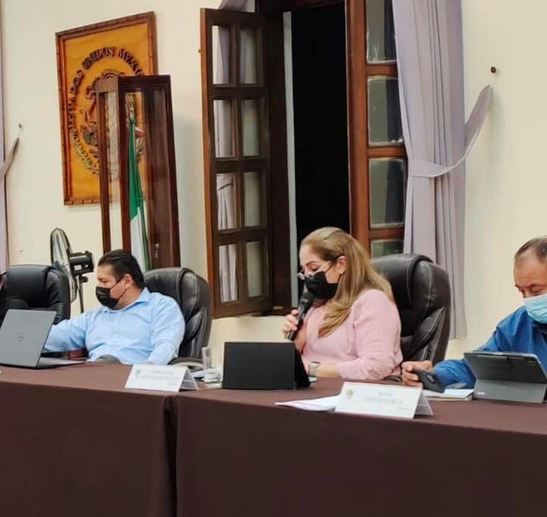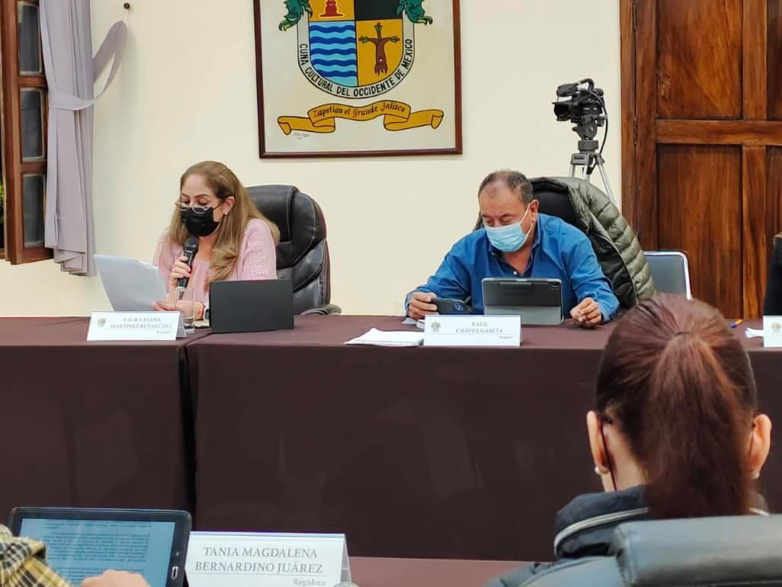
19 DE NOVIEMBRE DEL 2021
SESIÓN EXTRAORDINARIA DE AYUNTAMIENTO NÚMERO 08
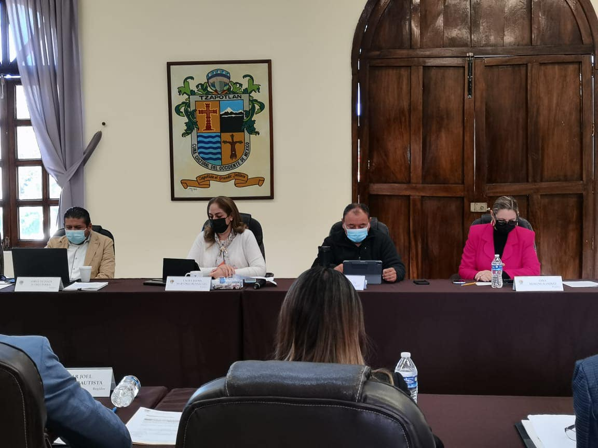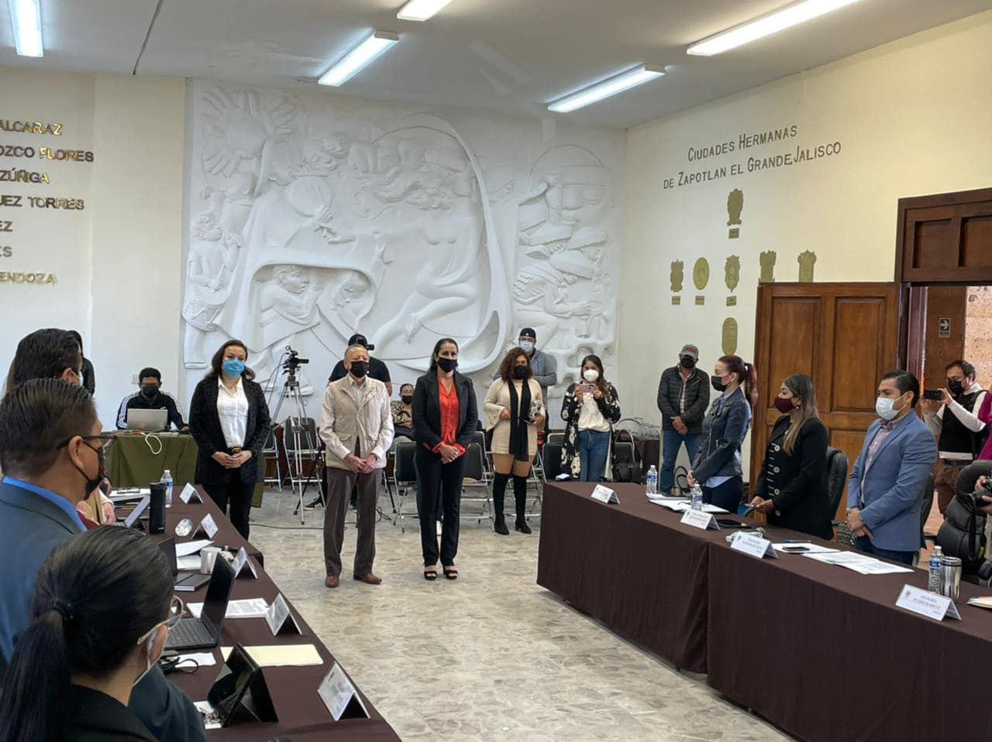

20 DE NOVIEMBRE DEL 2021
SESIÓN SOLEMNE DE AYUNTAMIENTO NÚMERO 02

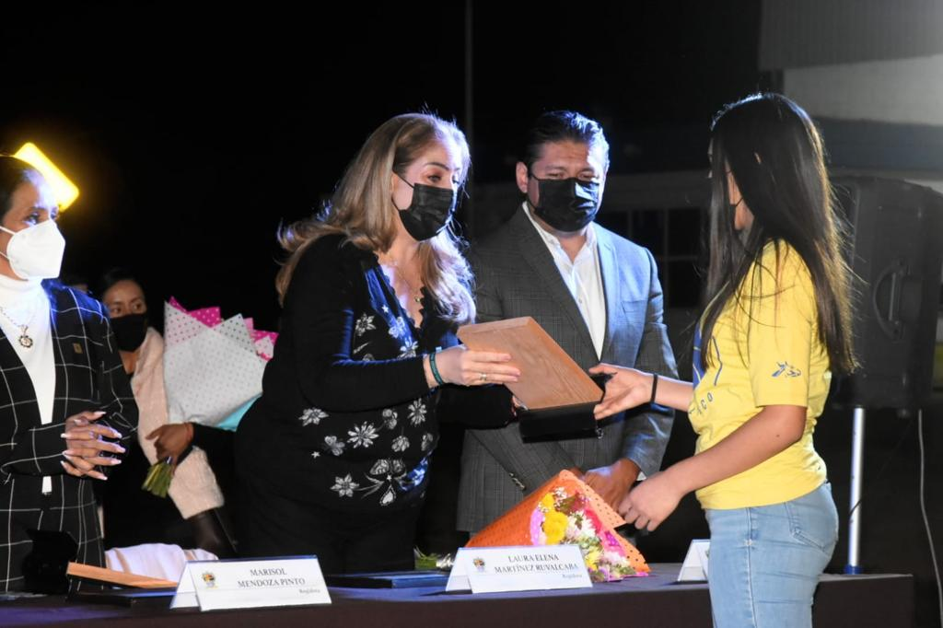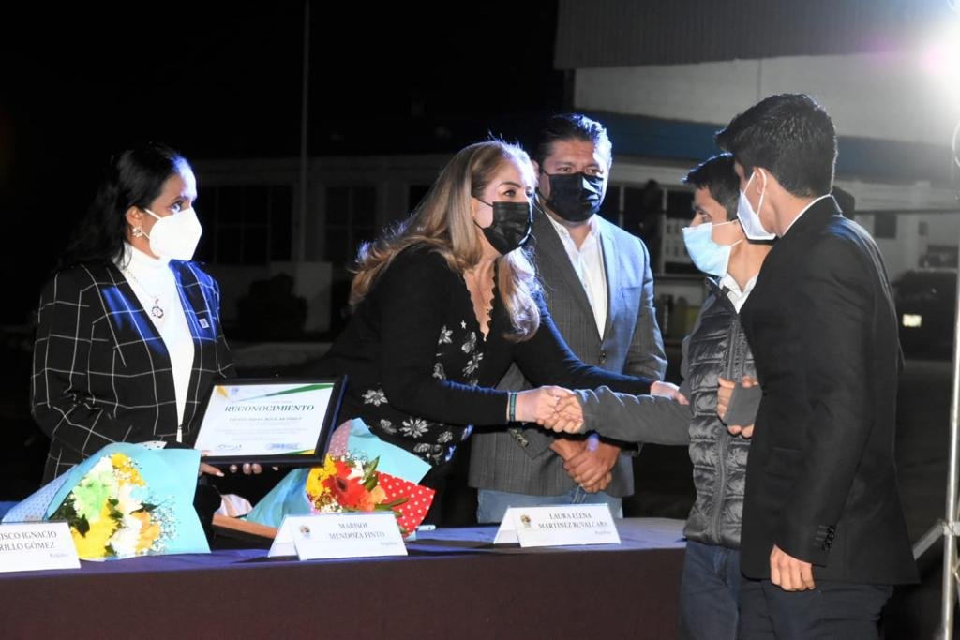

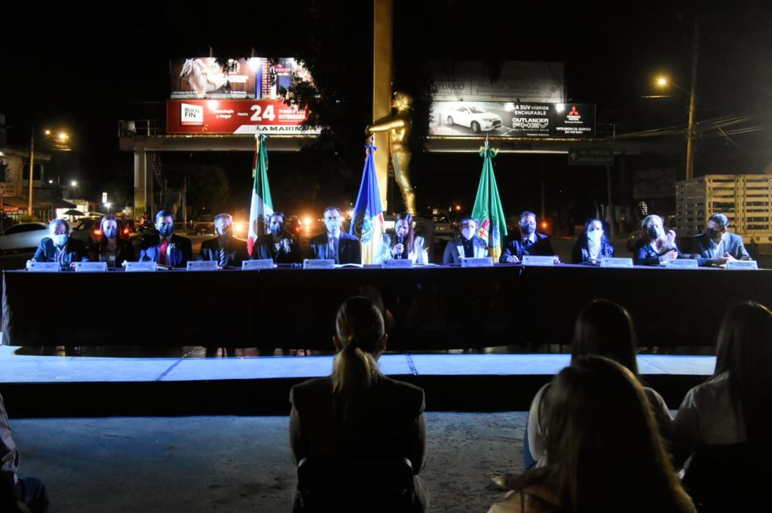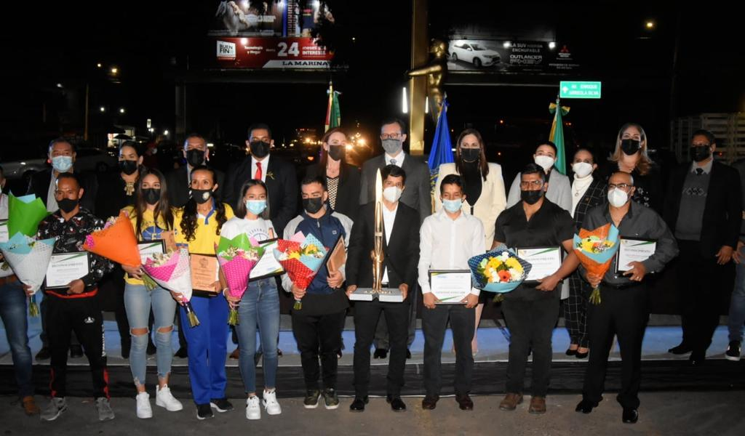

24 DE NOVIEMBRE DEL 2021
SEGUNDA SESIÓN ORDINARIA DE LA COMISIÓN EDILICIA DE LA INNOVACIÓN, CIENCIA Y TECNOLOGÍA

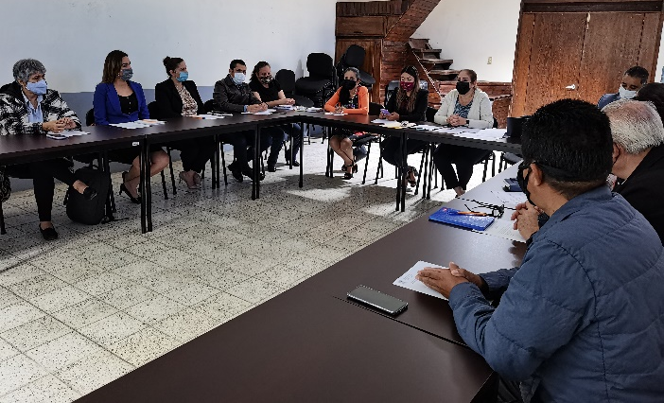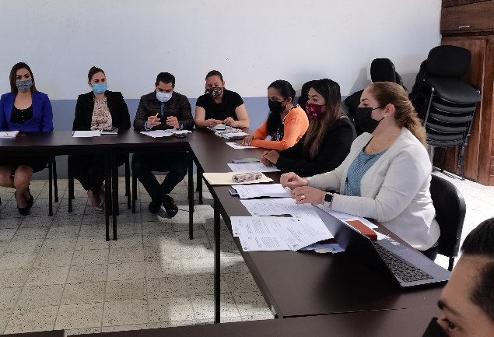
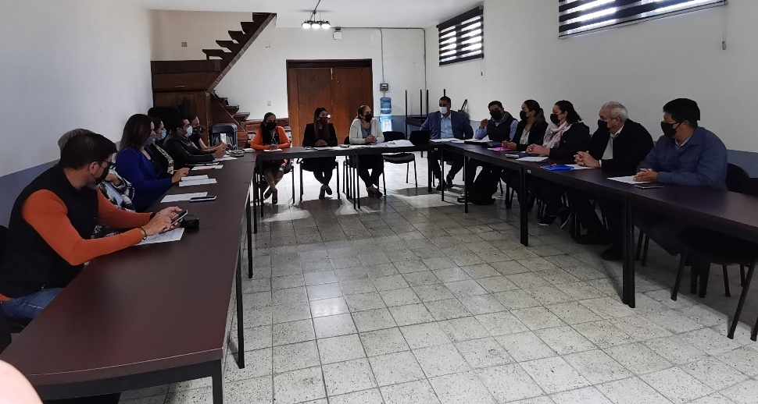
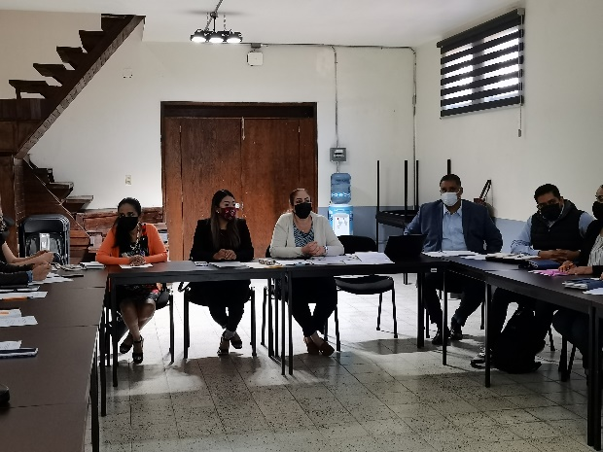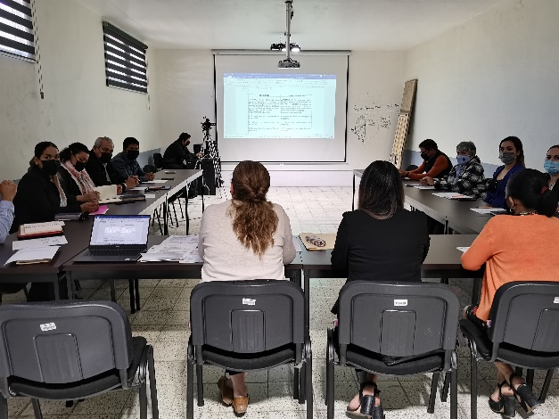
25 DE NOVIEMBRE DEL 2021
SESIÓN DE LA COMISIÓN TRANSITORIA QUE ESTUDIA LA FACTIBILIDAD DE LA REACTIVACIÓN DEL CENTRO DE ASISTENCIA DE MEDIO CAMINO PARA MUJERES, SUS HIJAS Y SUS HIJOS MALTRATADOS
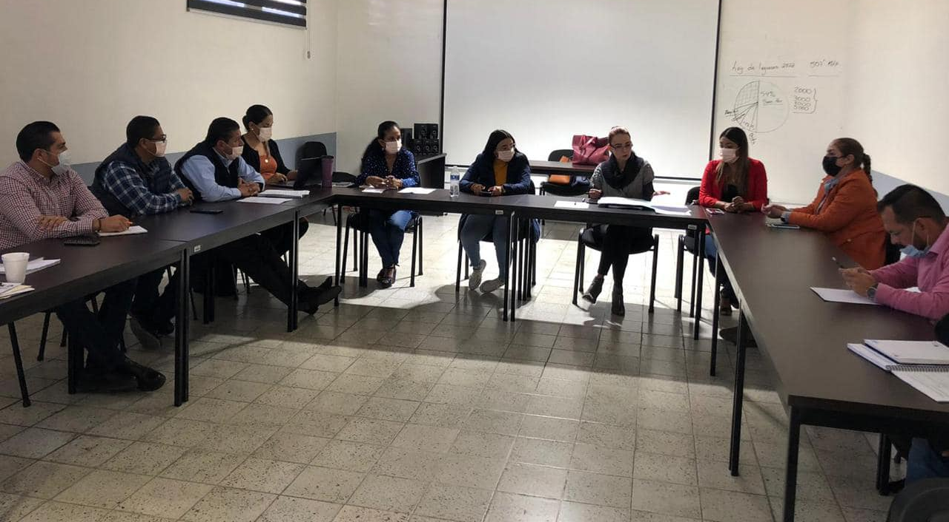
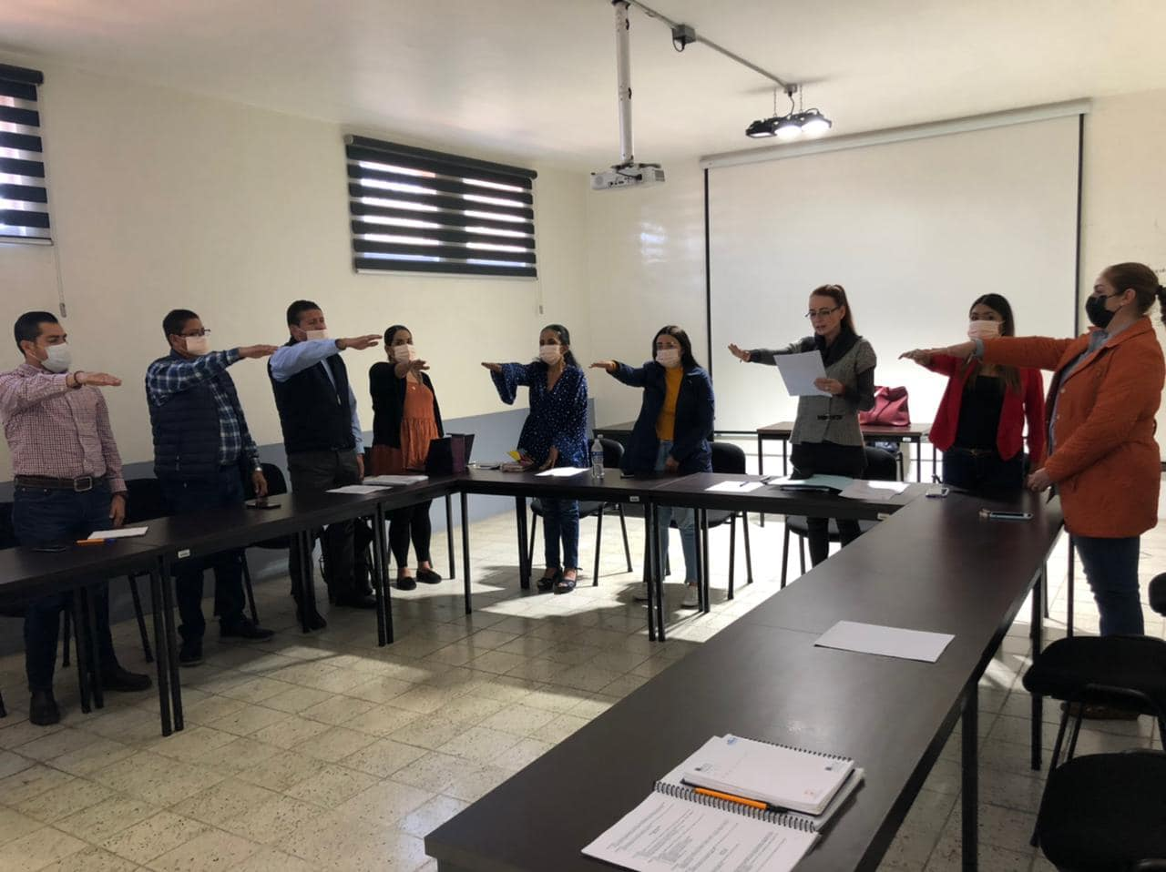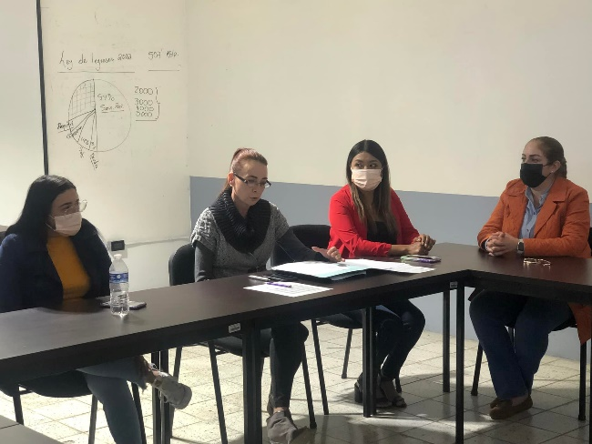
01 DE DICIEMBRE DEL 2021
SESIÓN ORDINARIA DE AYUNTAMIENTO NÚMERO 03
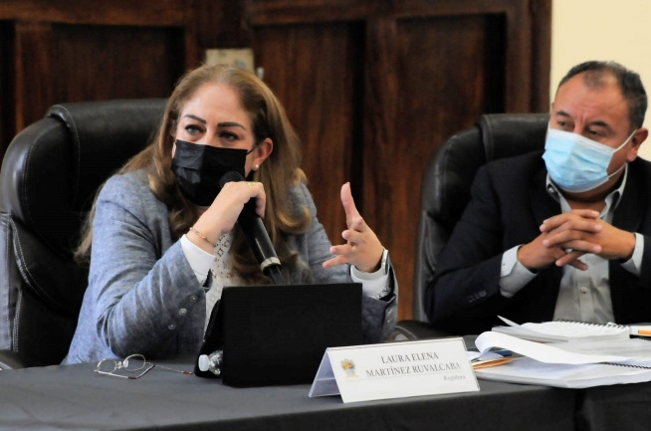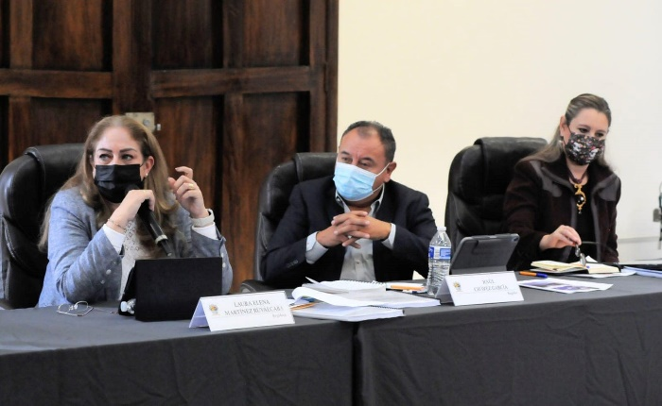

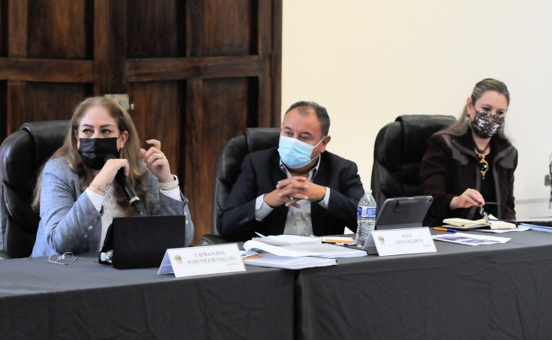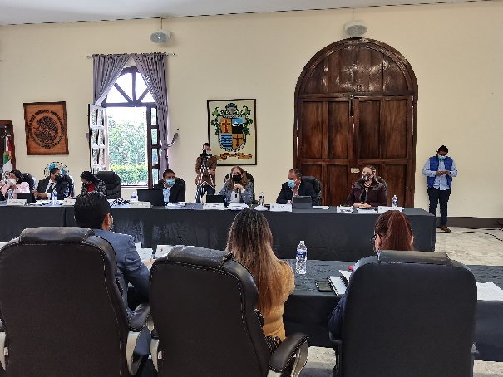
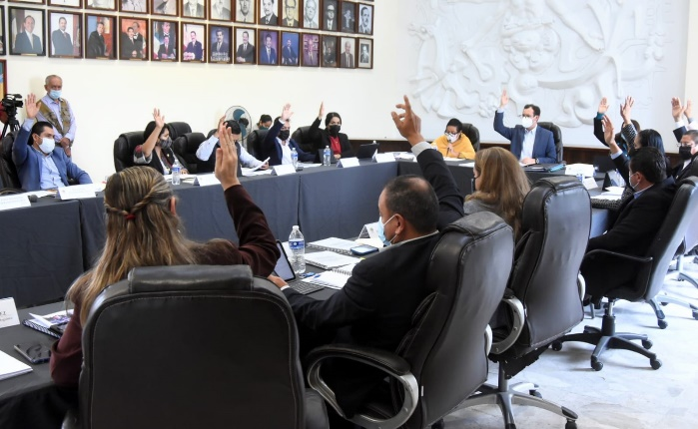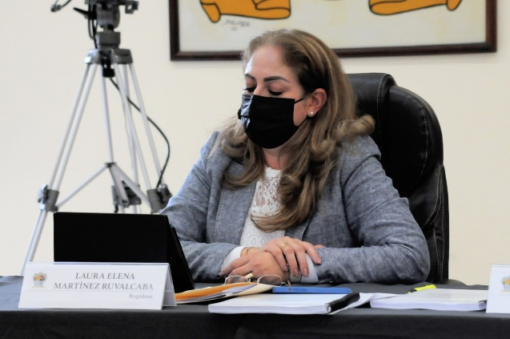

03 DE DICIEMBRE DEL 2021
SESIÓN SOLEMNE DE AYUNTAMIENTO NÚMERO 03

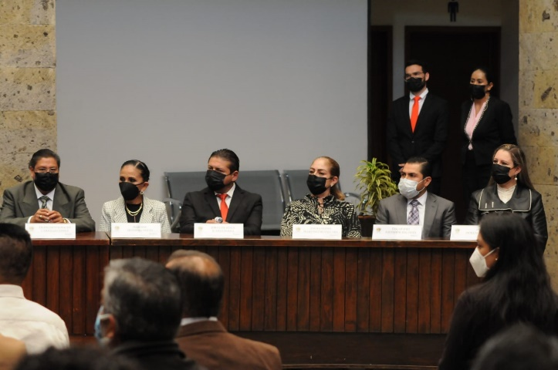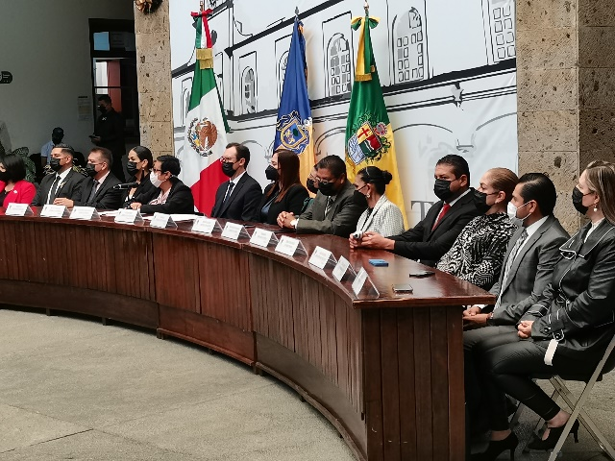
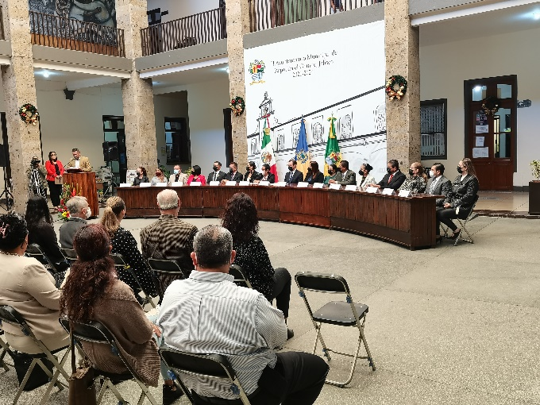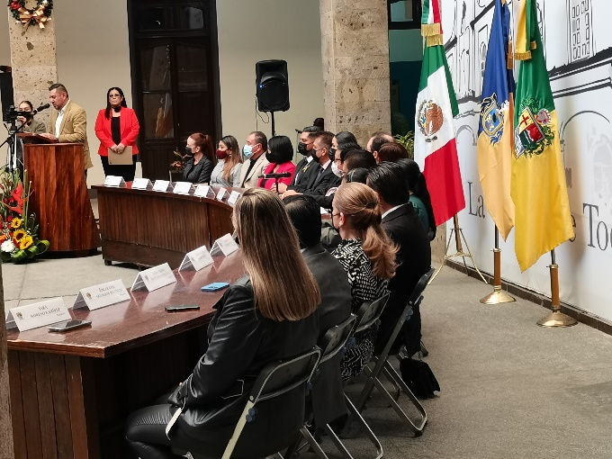

06 DE DICIEMBRE
SESIÓN DE LA COMISIÓN DE HACIENDA PÚBLICA Y PATRIMONIO MUNICIPAL
ANALISIS DEL PRESUPUESTO DE EGRESOS
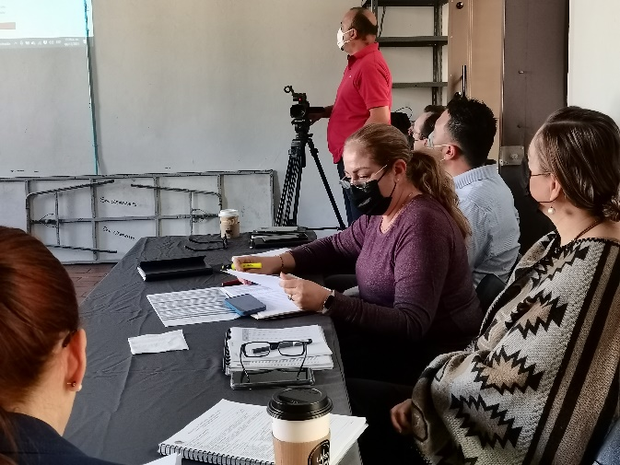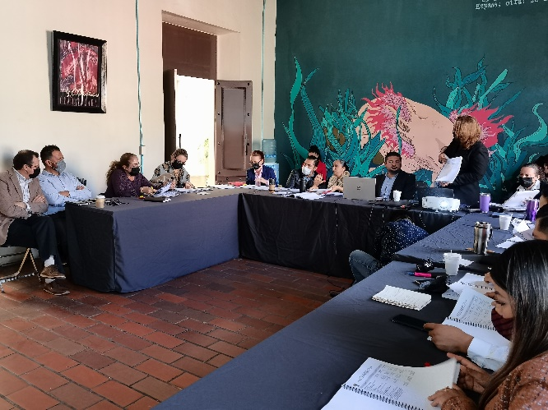
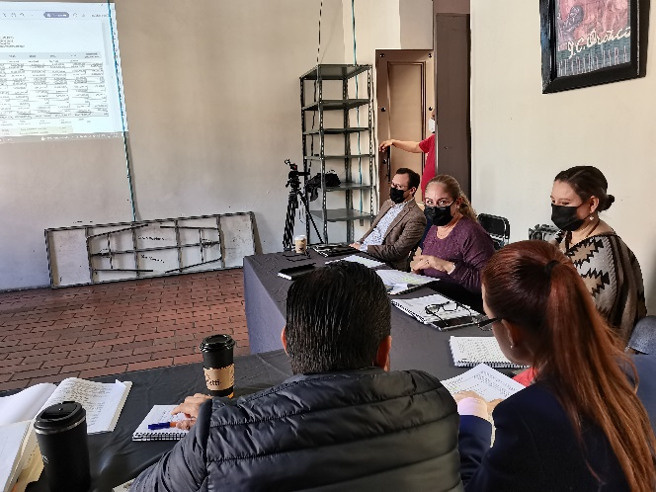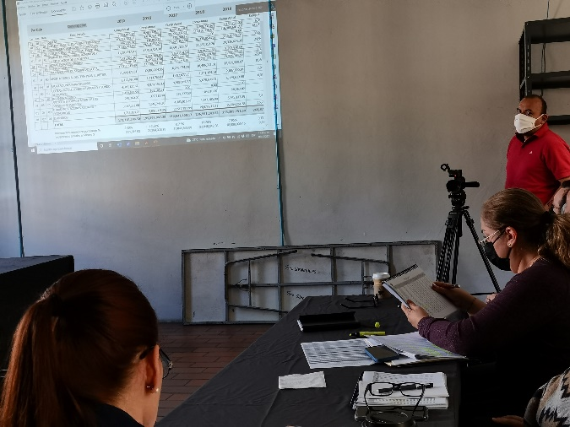
08 DE DICIEMBRE DEL 2021
SESIÓN SOLEMNE DE AYUNTAMIENTO NÚMERO 04
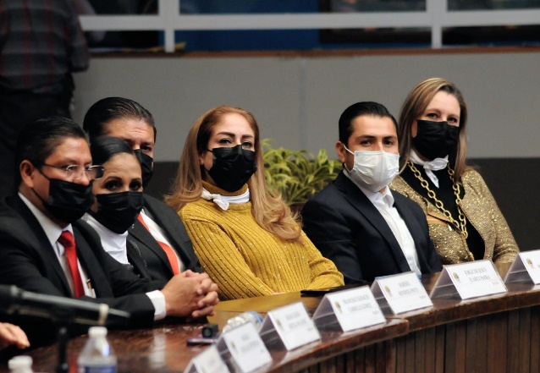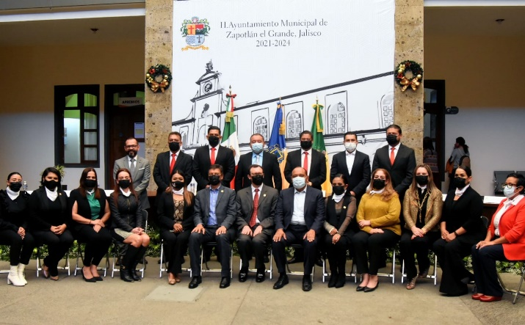
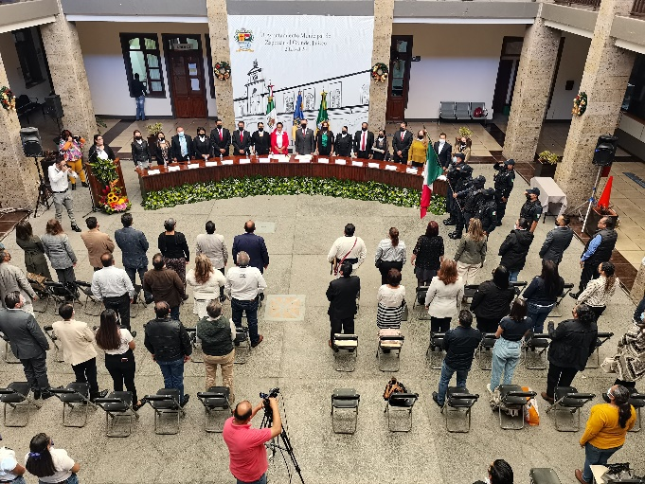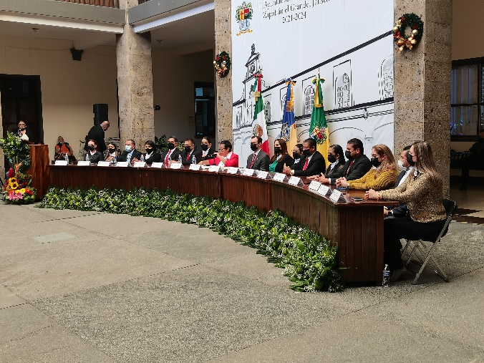
SESIÓN DE LA COMISIÓN DE HACIENDA PÚBLICA Y PATRIMONIO MUNICIPAL
2ª PARTE DEL ANALISIS DEL PRESUPUESTO DE EGRESOS

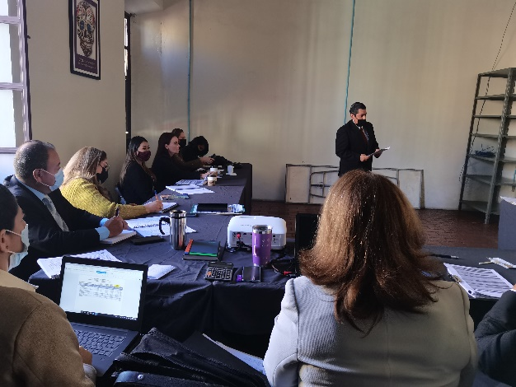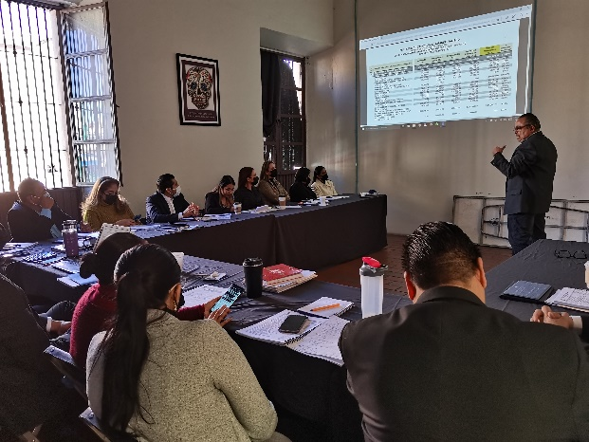
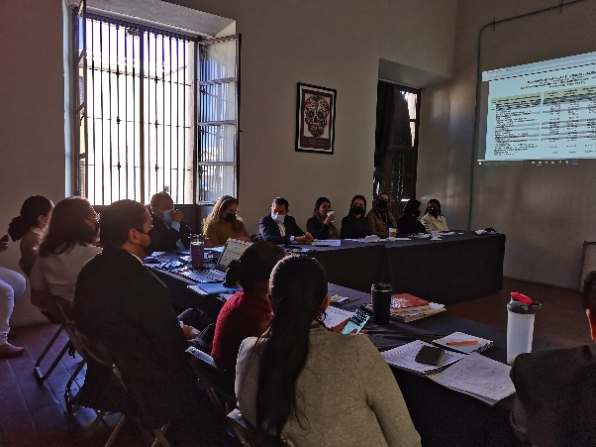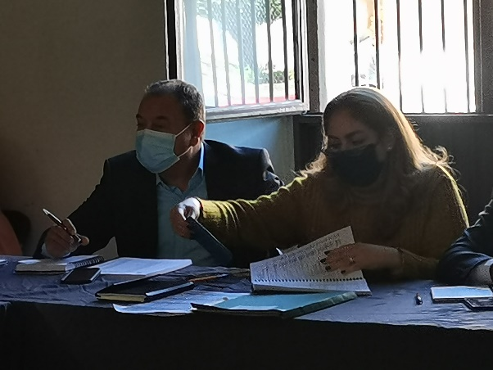

09 DE NOVIEMBRE DEL 2021
SESIÓN DE LA COMISIÓN DE HACIENDA PÚBLICA Y PATRIMONIO MUNICIPAL
3ª PARTE DEL ANALISIS DEL PRESUPUESTO DE EGRESOS
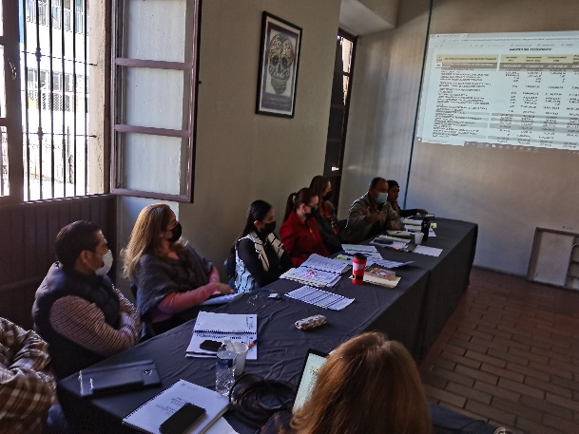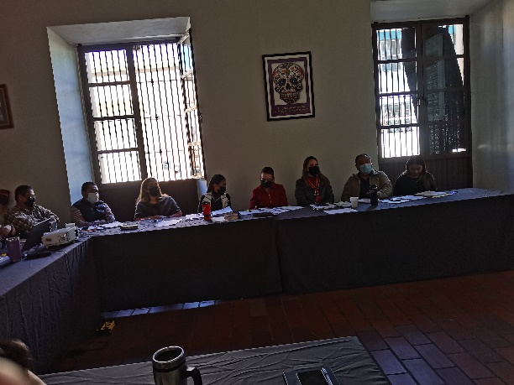
10 DE NOVIEMBRE DEL 2021
SESIÓN DE LA COMISIÓN DE HACIENDA PÚBLICA Y PATRIMONIO MUNICIPAL, 4ª PARTE DEL ANALISIS DEL PRESUPUESTO DE EGRESOS
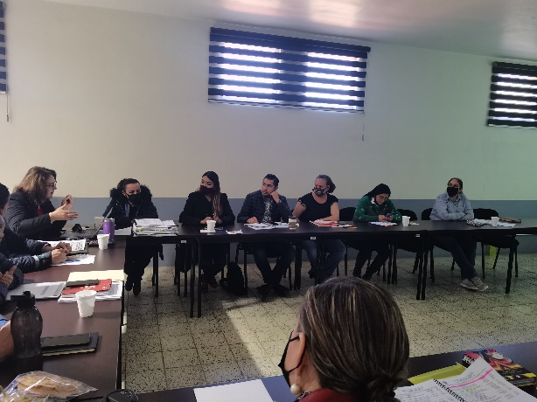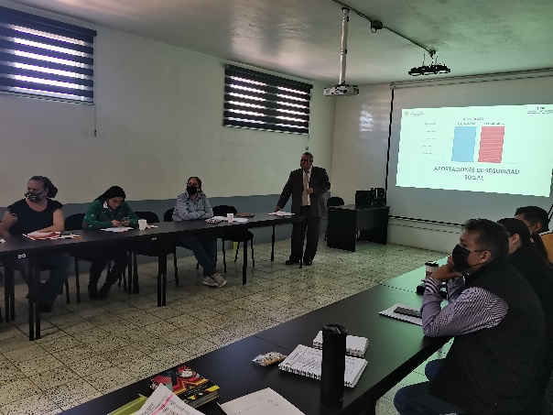
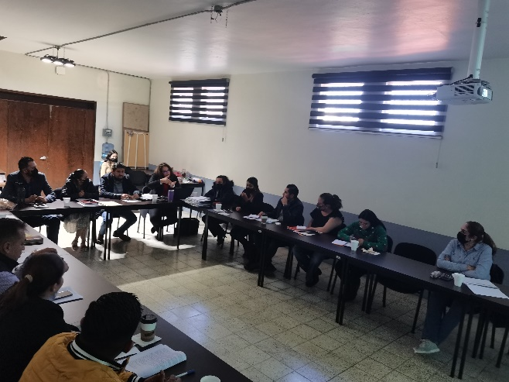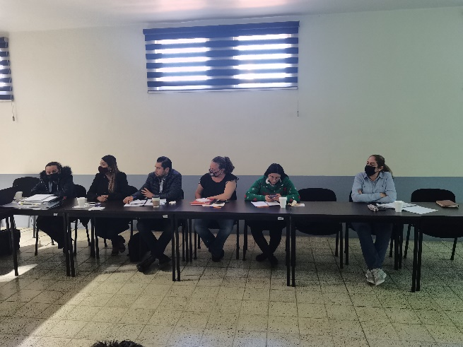
15 DE DICIEMBRE DEL 2021
SESIÓN DE LA COMISIÓN DE CULTURA, EDUCACIÓN Y FESTIVIDADES CÍVICAS, PRESENTACIÓN DE PROGRAMA
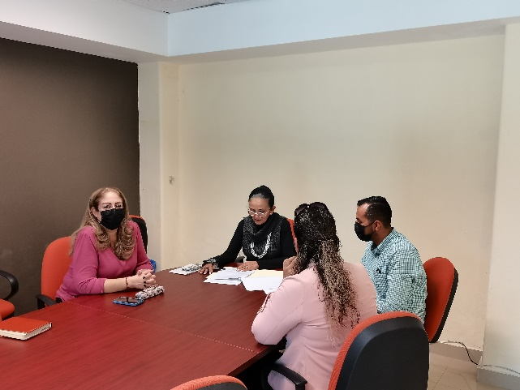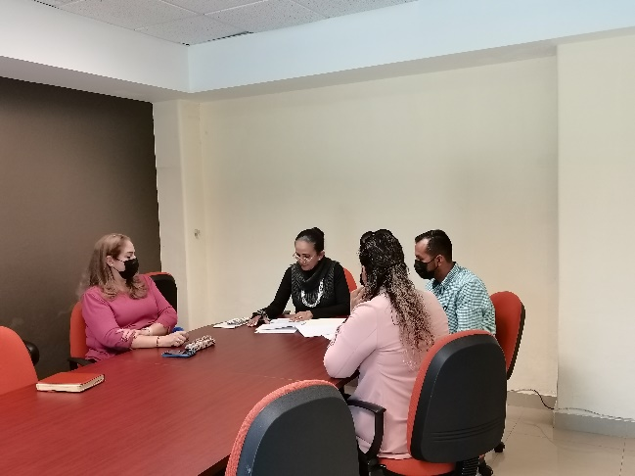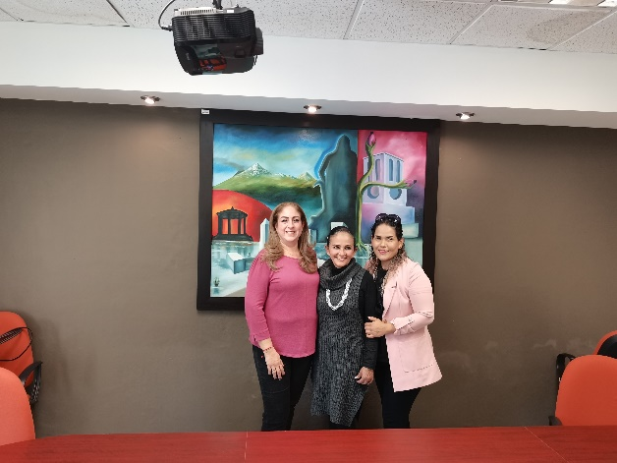
23 DE DICIEMBRE DEL 2021
SESIÓN DE LA COMISIÓN DE HACIENDA PÚBLICA Y PATRIMONIO MUNICIPAL
MODIFICACIÓN EL PRESUPUESTO DE EGRESOS
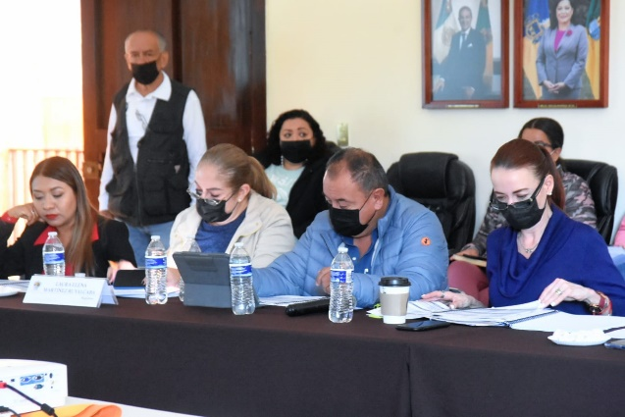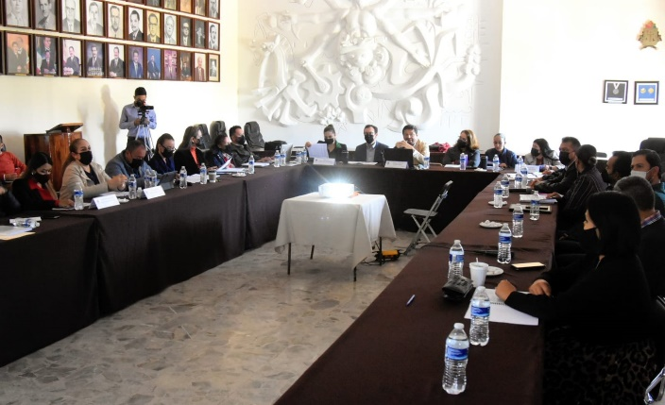
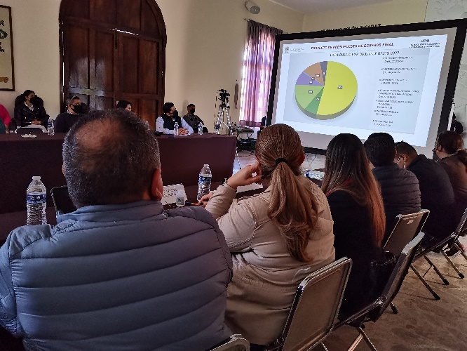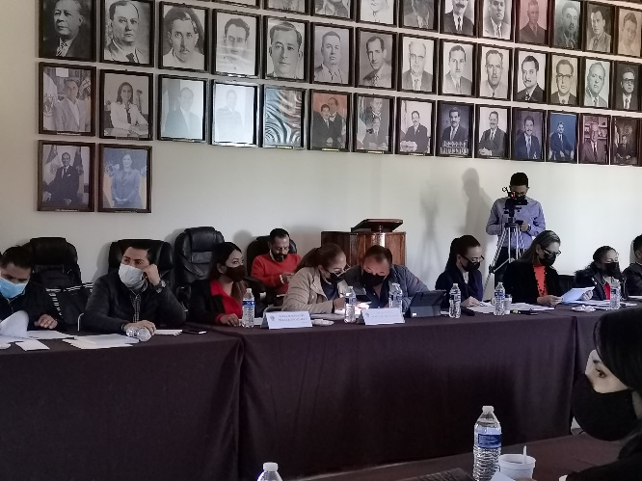

SEGUNDA SESIÓN ORDINARIA DE LA COMISIÓN EDILICIA DE DERECHOS HUMANOS, EQUIDAD DE GÉNERO Y ASUNTOS INDÍGENAS
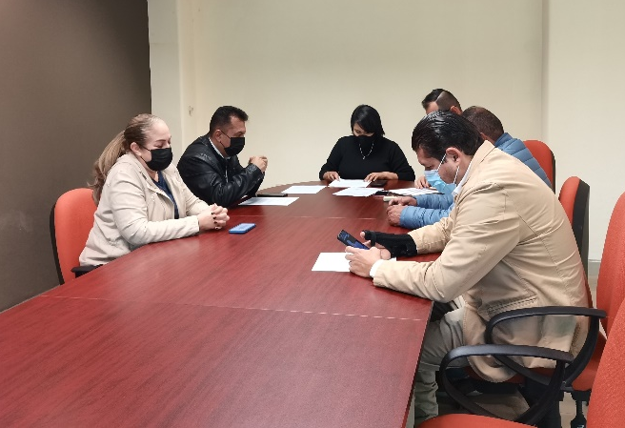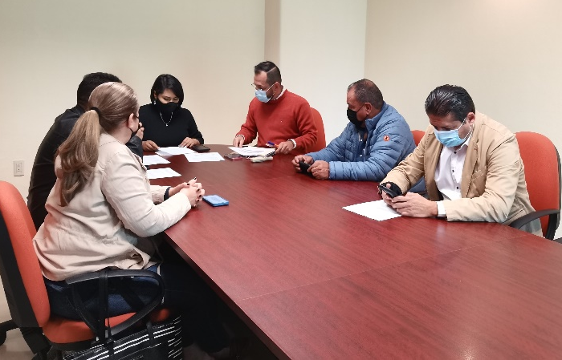
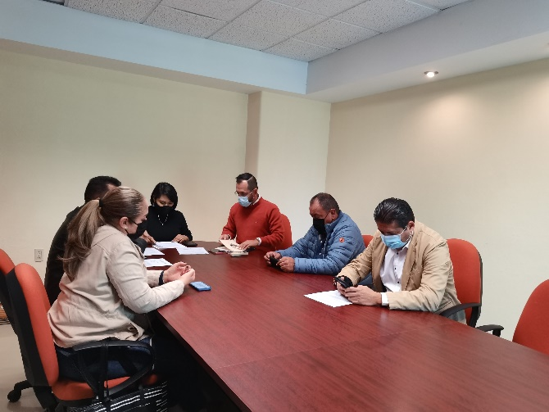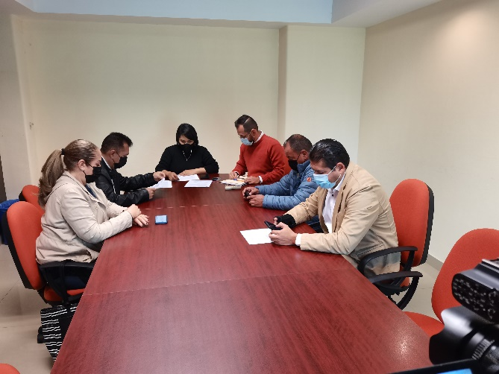

28 DE DICIEMBRE DEL 2021
SESIÓN ORDINARIA DE AYUNTAMIENTO NÚMERO 4

